海上交通安全法適用海域における作業の簡易様式（愛知県・三重県港湾）

作業許可申請書・作業届出書（※該当する書類を○で囲む）

令和 年 月 日

第四管区海上保安本部長 殿
名古屋海上保安部
四日市海上保安部 経由
（（※該当する部署を○で囲む）

鳥羽海上保安部
中部空港海上保安航空基地長

申請者
（届出者）住所
氏名 ㊞

次のとおり作業を実施したいので、海上交通安全法第30条(第31条)の規定に基づき申請(届出)致します。
- 種類
事前深浅測量・確認深浅測量（水路測量）・潜水作業 ・障害物撤去
（※該当する作業を○で囲む）
- 目的
航路啓開
- 期間及び時間
令和 年 月 日から令和 年 月 日までの間
（予備日 月 日～ 月 日）
作業時間 日出から日没までの間

- 区域又は場所
別紙１のとおり

- 作業方法 （※実施する作業を選択し記入する。）
○深浅測量
作業は測深機を搭載した作業船 隻により行います。
作業船は から出港し、作業海域に向かいます。
作業海域において、作業船は 方向に測線間隔 ｍで測深 を行います。

追記（特記）事項：

○潜水作業
作業船及び警戒船は から出港し、作業海域に向かいます。
潜水士を乗船させた作業船から潜水士（ 式） 名が潜水し、
・海中の障害物等の有無、障害物の種類、大きさ等の状況を確認、記録します。
・海中の障害物等の引上げの為にワイヤー玉掛け作業を行います。

追記（特記）事項：

○障害物撤去作業
作業船団は から出港し、作業海域に向かいます。
作業海域において により障害物の撤去作業を行います。
引揚げられた障害物は に積込み、発注者の指定する港（岸壁）
（ 港（ ）まで運搬のうえ陸上に仮置きします。

追記（特記）事項：

６ 危険予防の措置
伊勢湾BCP緊急確保航路等航路啓開作業許可申請等共通安全対策書による

７ 使用船舶
別紙２のとおり

８ 緊急時連絡先
別紙３とおり

９ 現場責任者の氏名及び連絡先
本作業の現場責任者を に定め、作業全般の事故防止措置について監督させます。
・現場連絡先 （携帯電話番号）
・作業責任者連絡先（所在地、電話番号又は携帯電話番号）

１０ その他
作業終了後は、速やかに連絡し、作業完了届を提出します。

- 申請等は原則として申請書等の提出によるが、陸上の被災状況により提出が困難な場合にはFAX、メール、電話による申請を受け付ける。作業完了届の提出も同様とする。
（なお、陸上の復旧が進み本紙の提出が可能となった時点で速やかに本紙を提出すること。）
- 作業海域を管轄する部署の被災状況により、部署経由の申請等が出来ない場合は、直接第四管区海上保安本部交通部航行安全課への提出を受け付ける。

- 決定までに時間を要する項目は、「予定」「調整中」などと記載し、提出先に了解を得ること。また、後刻判明した事項は、速やかに連絡し了解を得ること。

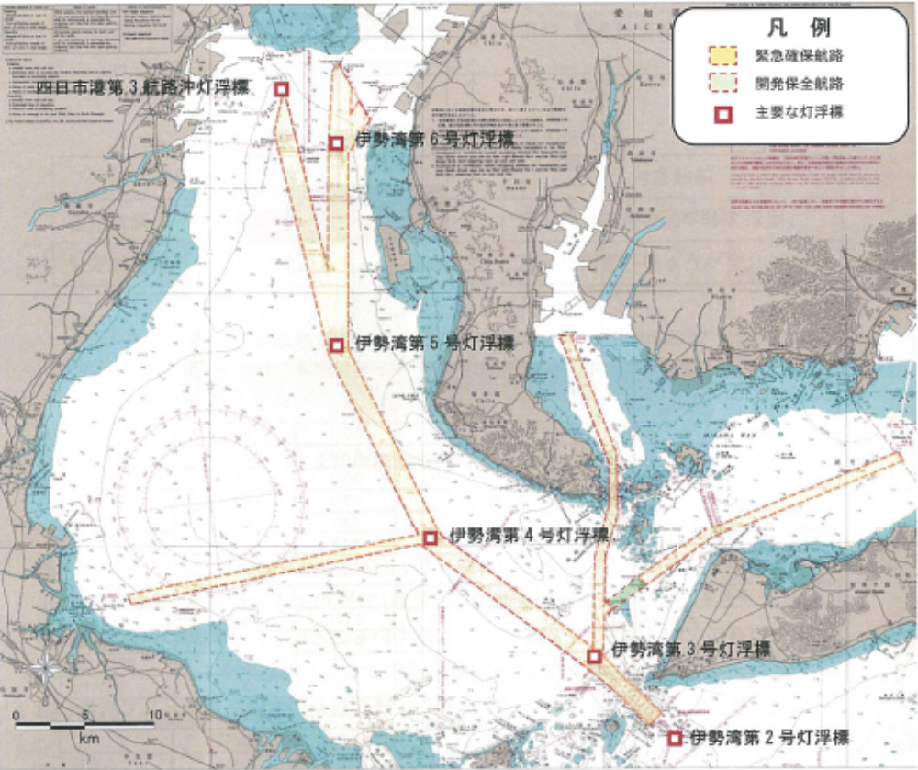
深浅測量区域

下記の点を順に結んだ線により囲まれた海域

別紙１

（又は）
（伊勢湾第 号灯浮標から伊勢湾第 号灯浮標を結んだ線の両側 メートルの区域）
Ａ：（北緯 、東経 ）
Ｂ：（北緯 、東経 ）
Ｃ：（北緯 、東経 ）
Ｄ：（北緯 、東経 ）
Ｅ：（北緯 、東経 ）
Ｆ：（北緯 、東経 ）

番号 | 船種 | 船名 | 船舶番号  又は  船舶検査済票の番号 | 要目 |  |  |  | 能力 | 使用目的 | 船舶電話  又は  携帯電話 | 備考
 |  |  |  | 総トン数 | 長さ(m) | 幅(m) | 深さ(m)
1
2
3
4
5
6
7
8
9
10
11
12
13
14
15
16
17
18
19
20
別紙２
使用船舶一覧表
別紙３

緊急時連絡先

役 職 | 氏 名 | 連絡先
役 職 | 氏 名 | 昼・平日 | 夜間・休日
発注者） |  | TEL：  FAX：
請負者） |  | TEL：  FAX：

港則法適用海域における作業の簡易様式（愛知県・三重県港湾）
作業許可申請書

令和 年 月 日

名古屋
四日市
港長 殿
（（※該当する申請先を○で囲む）

衣 浦
三 河
四日市海上保安部長（津港）
殿
鳥羽海上保安部長（松阪港）

申請者 住所
氏名 ㊞
次のとおり作業を実施したいので、港則法第31条の規定に基づき申請致します。
- 種類
事前深浅測量・確認深浅測量（水路測量）・潜水作業 ・障害物撤去
（※該当するものを○で囲む）
- 目的
航路啓開
- 期間及び時間
令和 年 月 日から令和 年 月 日までの間
（予備日 月 日～ 月 日）
作業時間 日出から日没までの間

- 区域又は場所
港内（境界付近を含む）（別紙１のとおり）
- 作業方法 （※実施する作業を選択し記入する。）
○深浅測量
作業は測深機を搭載した作業船 隻により行います。
作業船は から出港し、作業海域に向かいます。
作業海域において、作業船は 方向に測線間隔 ｍで測深 を行います。
追記（特記）事項：

○潜水作業
作業船及び警戒船は から出港し、作業海域に向かいます。
潜水士を乗船させた作業船から潜水士（ 式） 名が潜水し、
・海中の障害物等の有無、障害物の種類、大きさ等の状況を確認、記録します。
・海中の障害物等の引上げの為にワイヤー玉掛け作業を行います。
追記（特記）事項：

○障害物撤去作業
作業船団は から出港し、作業海域に向かいます。
作業海域において により障害物の撤去作業を行います。
引揚げられた障害物は に積込み、発注者の指定する岸壁
（ ）まで運搬のうえ陸上に仮置きします。
追記（特記）事項：

６ 危険予防の措置
伊勢湾BCP緊急確保航路等航路啓開作業許可申請等共通安全対策書による

７ 使用船舶
別紙２のとおり

８ 緊急時連絡先
別紙３とおり

９ 現場責任者の氏名及び連絡先
本作業の現場責任者を に定め、作業全般の事故防止措置について監督させます。
・現場連絡先 （携帯電話番号）
・作業責任者連絡先（所在地、電話番号又は携帯電話番号）

１０ その他
作業終了後は、速やかに連絡し、作業完了届を提出します。

- 申請等は原則として申請書の提出によるが、陸上の被災状況により提出が困難な場合にはFAX、メール、電話による申請を受け付ける。作業完了届の提出も同様とする。
（なお、陸上の復旧が進み本紙の提出が可能となった時点で速やかに本紙を提出すること。）
- 作業海域を管轄する部署の被災状況により、港長等への申請等が出来ない場合は、第四管区海上保安本部交通部航行安全課への提出を受け付ける。

- 決定までに時間を要する項目は、「予定」「調整中」などと記載し、提出先に了解を得ること。また、後刻判明した事項は、速やかに連絡し了解を得ること。

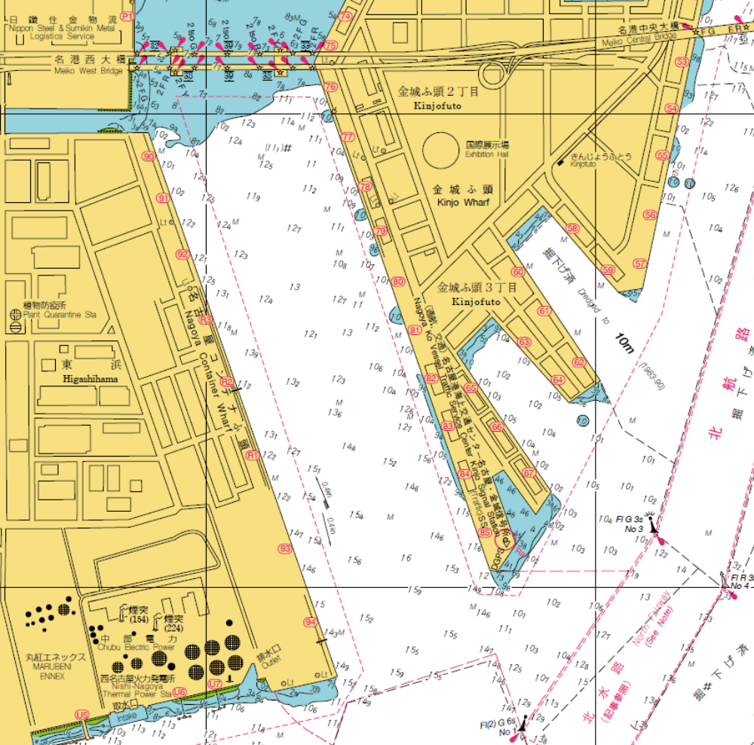
作業区域（例示）
D

C
B
A
別紙１
作業区域
金城ふ頭７６番岸壁北端から岸壁に沿って４００ｍ、沖合２５０ｍの長方形海域

別紙２
使用船舶一覧表
番号 | 船種 | 船名 | 船舶番号  又は  船舶検査済票の番号 | 要目 |  |  |  | 能力 | 使用目的 | 船舶電話  又は  携帯電話 | 備考
 |  |  |  | 総トン数 | 長さ(m) | 幅(m) | 深さ(m)
1
2
3
4
5
6
7
8
9
10
11
12
13
14
15
16
17
18
19
20

別紙３

緊急時連絡先

役 職 | 氏 名 | 連絡先
役 職 | 氏 名 | 昼・平日 | 夜間・休日
発注者） |  | TEL：  FAX：
請負者） |  | TEL：  FAX：

港則法適用海域における作業の簡易様式（静岡県港湾）
作業許可申請書

令和 年 月 日

清水・田子の浦 港長 殿

清水海上保安部長 殿
（戸田・静浦・沼津・焼津・大井川・榛原・相良・御前崎・浜名 港）
下田海上保安部長 殿
（熱海・網代・伊東・稲取・下田・手石・松崎・宇久須・土肥 港）
(※該当する申請先(港湾)を○で囲む)

申請者 住所
氏名 ㊞

次のとおり作業を実施したいので、港則法第31条の規定に基づき申請致します。
- 種類
事前深浅測量・確認深浅測量（水路測量）・潜水作業 ・障害物撤去
（※該当するものを○で囲む）
- 目的
航路啓開
- 期間及び時間
令和 年 月 日から令和 年 月 日までの間
（予備日 月 日～ 月 日）
作業時間 日出から日没までの間
- 区域又は場所
港内（境界付近を含む）（別紙１のとおり）
- 作業方法 （※実施する作業を選択し記入する。）
○深浅測量
作業は測深機を搭載した作業船 隻により行います。
作業船は から出港し、作業海域に向かいます。
作業海域において、作業船は 方向に測線間隔 ｍで測深 を行います。
追記（特記）事項：

○潜水作業
作業船及び警戒船は から出港し、作業海域に向かいます。
潜水士を乗船させた作業船から潜水士（ 式） 名が潜水し、
・海中の障害物等の有無、障害物の種類、大きさ等の状況を確認、記録します。
・海中の障害物等の引上げの為にワイヤー玉掛け作業を行います。
追記（特記）事項：

○障害物撤去作業
作業船団は から出港し、作業海域に向かいます。
作業海域において により障害物の撤去作業を行います。
引揚げられた障害物は に積込み、発注者の指定する岸壁
（ ）まで運搬のうえ陸上に仮置きします。
追記（特記）事項：

６ 危険予防の措置
港湾BCP航路啓開作業許可申請等共通安全対策書(静岡県下各港湾用)による

７ 使用船舶
別紙２のとおり

８ 緊急時連絡先
別紙３とおり

９ 現場責任者の氏名及び連絡先
本作業の現場責任者を に定め、作業全般の事故防止措置について監督させます。
・現場連絡先 （携帯電話番号）
・作業責任者連絡先（所在地、電話番号又は携帯電話番号）

１０ その他
作業終了後は、速やかに連絡し、作業完了届けを提出します。

- 申請等は原則として申請書の提出によるが、陸上の被災状況により提出が困難な場合にはFAX、メール等による申請を受け付ける。作業完了届の提出も同様とする。
- 決定までに時間を要する項目は、「予定」「調整中」などと記載し、提出先に了解を得ること。また、後刻判明した事項は、速やかに連絡し了解を得ること。
- 本共通安全対策書記載の安全対策以外で必要な対策が必要な場合は、追記（特記）事項に記載する。

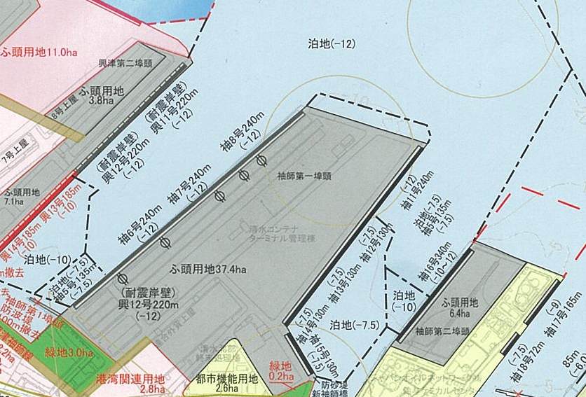
作業区域
袖師第一ふ頭８番岸壁東端から岸壁に沿って３００ｍ、沖合２５０ｍの長方形海域

作業区域（例示）
D

C
B
A
別紙１

別紙２
使用船舶一覧表
番号 | 船種 | 船名 | 船舶番号  又は  船舶検査済票の番号 | 要目 |  |  |  | 能力 | 使用目的 | 船舶電話  又は  携帯電話 | 備考
 |  |  |  | 総トン数 | 長さ(m) | 幅(m) | 深さ(m)
1
2
3
4
5
6
7
8
9
10
11
12
13
14
15
16
17
18
19
20

別紙３

緊急時連絡先

役 職 | 氏 名 | 連絡先
役 職 | 氏 名 | 昼・平日 | 夜間・休日
発注者） |  | TEL：  FAX：
請負者） |  | TEL：  FAX：

